**8 августа**

**Тропинка «Горжусь Лидчиной!»**

Девиз дня: «Нет роднее Лиды города на свете…»

День начался с презентации «Славные имена наших предков» в рамках акции «Я гэты край Радзимаю заву». Воспитатели и воспитанники обсудили историю, достопримечательности и знаменитых людей нашего родного края.

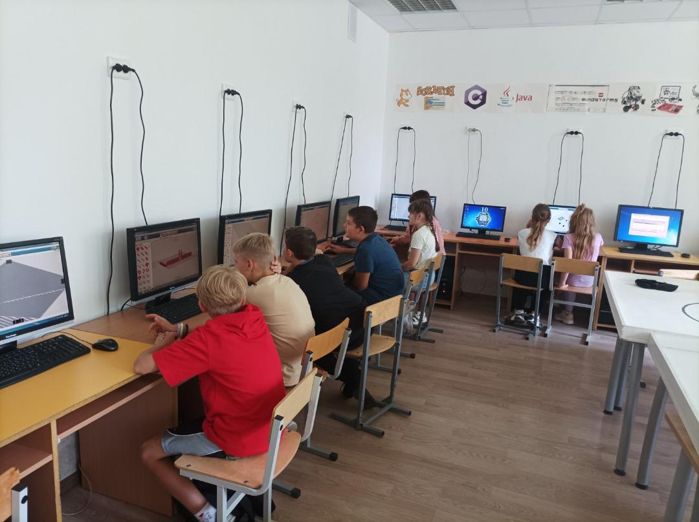

Вместе с педагогом-организатором ребята приняли участие в спортивно-развлекательной игре «Зов джунглей». Дети поделились на две команды, отвечали на вопросы, отгадывали загадки, играли. Победу одержала команда «Скакалочка».

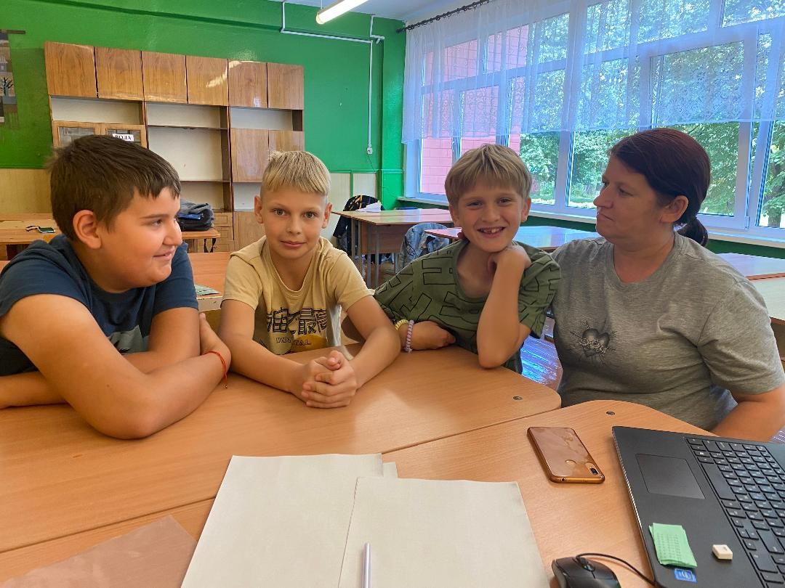

Также воспитанники ОЛ посетили центр технического творчества, где приняли участие в игровой площадке «Авиа-дартс».

